Осень – не повод расслабляться для водных спасателей
26.11.2019
Несмотря на холодную осеннюю погоду в городе, москвичи не отказывают себе в удовольствии принять водные процедуры. В основном это, конечно, столичные моржи, люди подготовленные и с многолетним опытом купания в ледяной воде. Однако клиентами водных спасателей они становятся крайне редко, лишь в исключительных случаях, а вот рядовые граждане, решившие по какой-то причине испробовать все прелести моржевания не имея на то опыта, частенько попадаются. Так, с момента официального закрытия летнего купального сезона спасатели Московской городской поисково-спасательной службы на водных объектах предотвратили гибель 10 человек. Шесть происшествий случились на Москва-реке в Центральном округе столицы,по одномуспасению в Юго-Восточном, Южном, Северо-Западном и Троицком округах.
Наиболее тяжёлый случай выдался на долю спасателей поисково-спасательной станции «Строгино». Так, 10 сентября в 18:35 вахтенный наблюдатель заметил человека, который сбежал с берега в воду, скрылся в волнах и не появился на поверхности. По спасательной тревоге к месту происшествия незамедлительно направлена дежурная смена спасателей в составе Александра Гормашёва, Дмитрия Некрасова и Сергея Естремского. В 10 метрах от берега с глубины 2 метров Александр Гормашёв поднял бездыханное тело мужчины. Спасатели тут же приступили к проведению реанимационных действий и вскоре вернули человека к жизни. Пострадавшего передали для госпитализации прибывшей бригаде медиков.
Уже с наступлением лёгких заморозков в период конца октября – начала ноября отмечено сразу 4 происшествия на воде. На Шибаевском пруду в Кузьминках,29 октября в 14:00, при вахтенном наблюдении спасатель 1 класса Александр Болотный обратил внимание на мужчину, который решил искупаться. Погода, правда, за окном не для купания, и водные процедуры ничем хорошим кончится не могли. Отплыв от берега примерно на 20 метров, мужчина начал барахтаться в воде, и звать на помощь. Александр немедленно объявил «тревогу» и вместе с заместителем начальника ПСС «Кузьминки» Александром Шевченко и спасателем 1 класса Виталием Величковым направились к месту происшествия. «Я в гидрокостюме бросился в воду, – рассказывает Виталий Величков. – Подхватил тонущего мужчину, а коллеги помогли мне поднять человека на борт катера. Пострадавшего мы доставили на поисково-спасательную станцию, где ему оказали первую помощь, дали горячее питьё и тёплую одежду для согрева, поскольку мужчина получил переохлаждение».
Со слов 30-летнего москвича, раньше он пробовал заниматься моржеванием и вот решил искупаться, вспомнить былое, но переоценил свои силы - от холодной воды у него стало сводить мышцы ног и он начал тонуть. К счастью сегодня всё закончилось благополучно, от медицинской помощи молодой человек отказался и в сопровождении товарища вскоре убыл домой.
Зачастую спасателям ПСС «Крымский мост» приходится поднимать из воды тонущих людей и ночью. Так было и 3 ноября – в 02:03 получен сигнал от очевидцев о человеке в воде в районе Берсеневской набережной, дом 2/1. По тревоге вышла дежурная смена в составе спасателей Тимура Лукьянова, Николая Кулюцинаи Сергея Родионова. В 1 000 метрах от ПСС и 3 метрах от берега на поверхности воды спасателями обнаружен мужчина в одежде. Увидев спасательный катер, человек принялся звать на помощь. Спасатель Кулюцин в ГКС нырнул в воду и подхватил мужчину. Подняв пострадавшего на борт катера, его доставили на поисково-спасательную станцию, где оказали первую помощь, напоили горячим чаем и выдали сухую одежду. Москвич 1998 года рождения от госпитализации отказался и убыл в сопровождении наряда полиции для дальнейшего выяснения причин своего нахождения в воде.
Кроме того, с 1 сентября спасателями МГПСС проведено 4 аварийно-спасательные и другие неотложные работы. Среди них работы по подъёму упавших в Москва-реку автомобилей (ПСС «Кожухово» 28 сентября и ПСС «Серебряный Бор» 2 ноября), а так же обеспечение безопасного забора воды вертолётами ГКУ «МАЦ» во время тушения крупного пожара 20 октября.
Не остаются без внимания и братья наши меньшие, которые попадают в холодные воды московских водоёмов и не могут самостоятельно выбраться на берег из-за высоких набережных. Так 7 ноября дежурная смена спасателей ПСС «Крымский мост» – Вадим Нагих и Михаил Мельников – спасли несчастную дворнягу в районе Краснохолмского моста.
Московские водные спасатели готовятся к зимнему периоду, проводятся занятия по дополнительной подготовке личного состава, техника переводится на зимние условия работы, летние плавсредства уступают место судам на воздушной подушке.
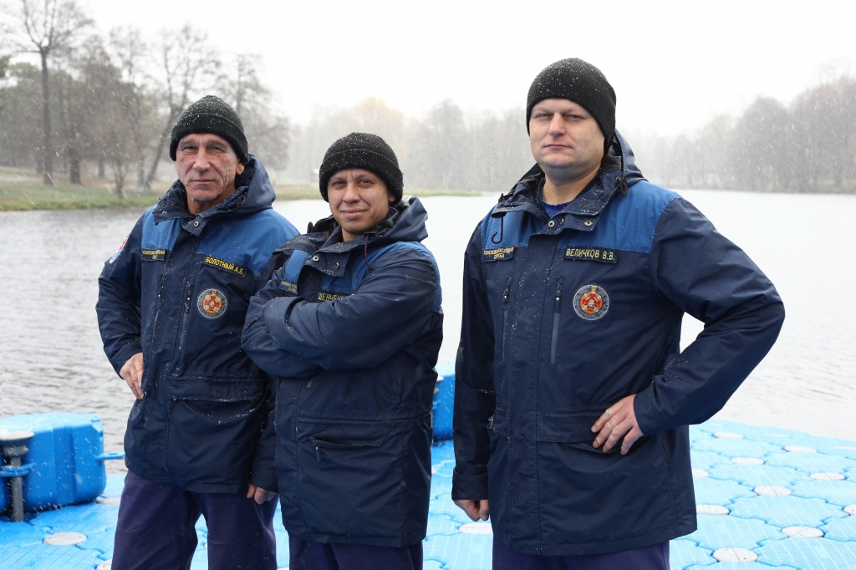

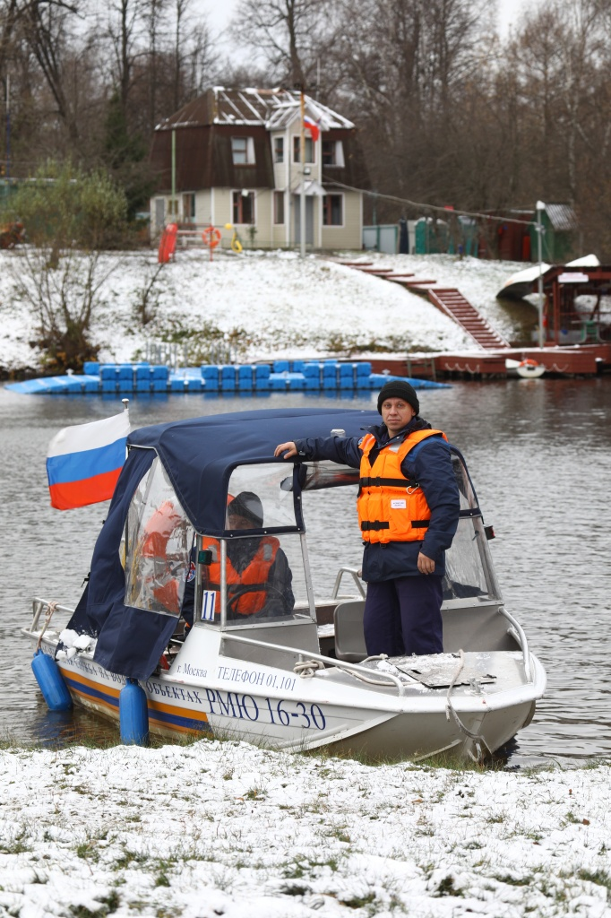
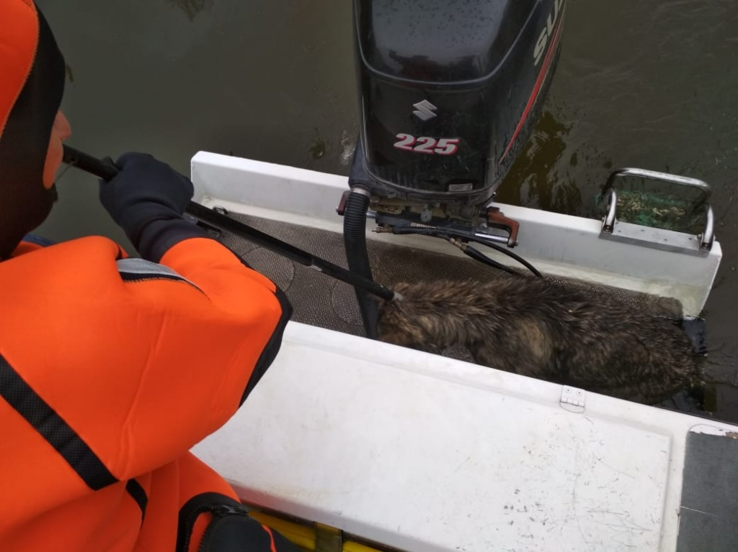

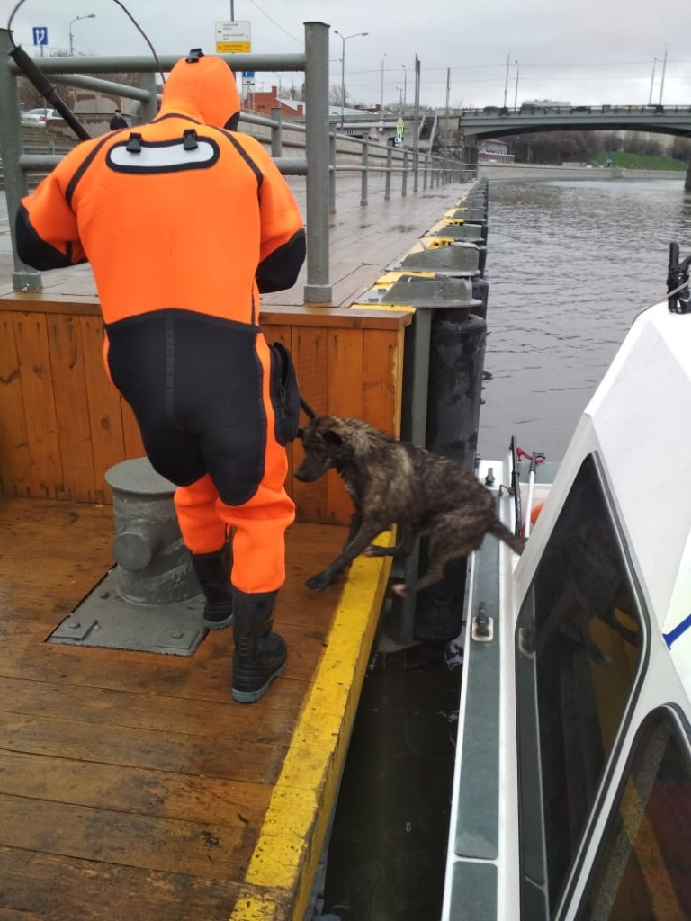

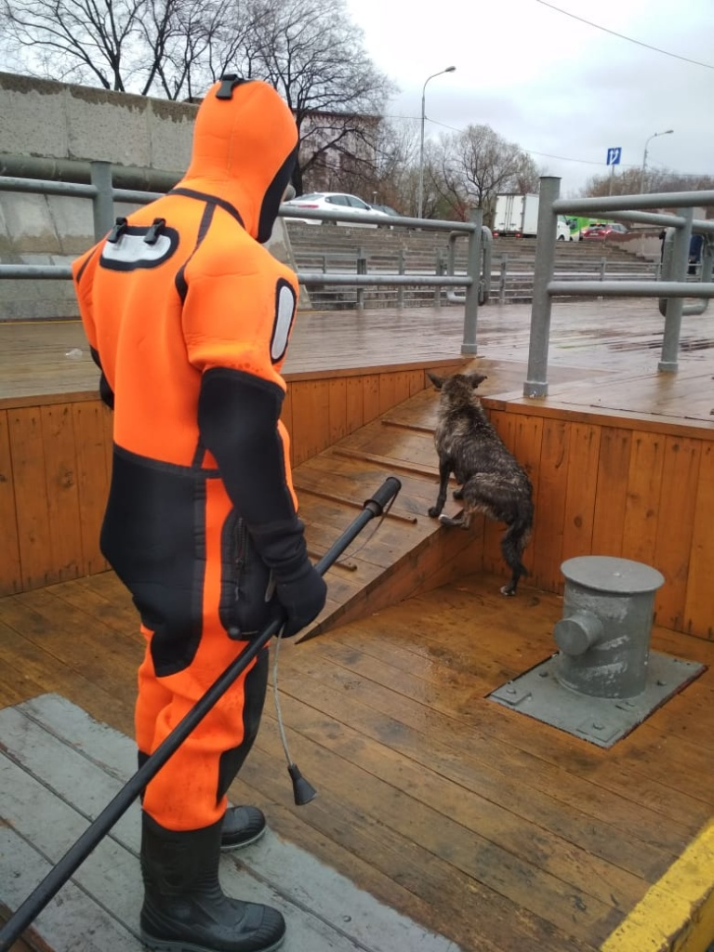

Адрес страницы: http://mgpss.mos.ru/presscenter/news/detail/8516279.html
ГКУ «Московская городская поисково-спасательная служба на водных объектах»

